ООО «ИДА-НН»
Дилер ООО ПК «СТИН»
Россия, 603127, г. Н.Новгород, ул. Коновалова, д.4
Контактные телефоны: (831) 229-92-20, 222-72-45. E-mail:oooida@mail.ru

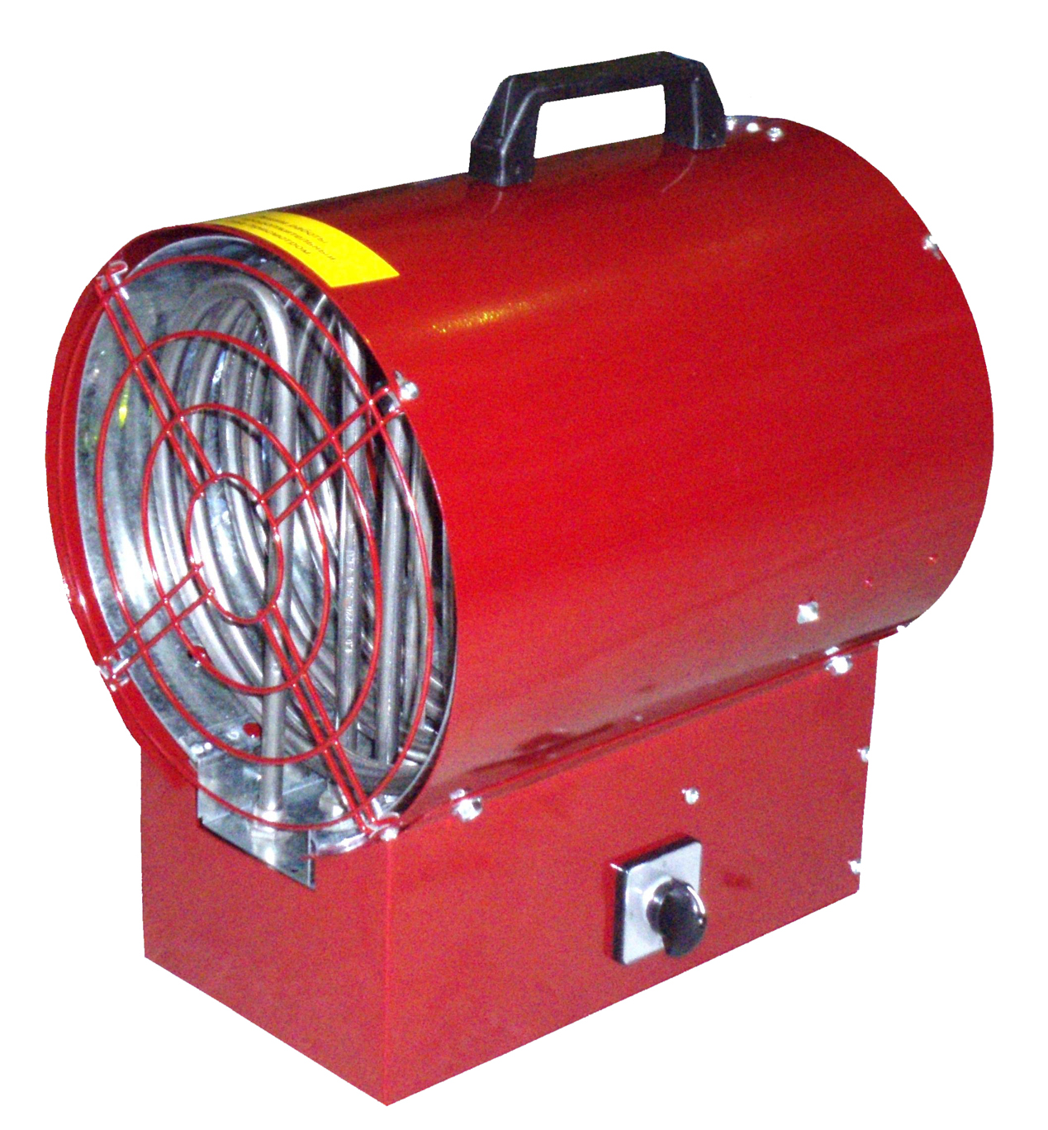
 | Тепловентиляторы Энтузиаст (электрические) | Цена с НДС
Тепловентилятор Энтузиаст ТТ-3 | Напряжение питания - 220В; 2 ступени нагрева, потребляемая мощность - 0,01кВт,  производительность по воздуху - 500 м.куб., масса - 8 кг, габаритные размеры - 280*240*310 мм | 2 720,00р.
Тепловентилятор Энтузиаст ТТ-3Т | Напряжение питания - 220В; 2 ступени нагрева, потребляемая мощность - 0,01кВт,  производительность по воздуху - 500 м.куб., масса - 8 кг, габаритные размеры - 280*240*310 мм | 2 815,00р.
Тепловентилятор Энтузиаст ТТ-3Н, нержавеющий корпус | Напряжение питания - 220В; 2 ступени нагрева, потребляемая мощность - 0,01кВт,  производительность по воздуху - 500 м.куб., масса - 8 кг, габаритные размеры - 280*240*310 мм | 2 800,00р.
Тепловентилятор Энтузиаст ТТ-6 | Напряжение питания - 380В; 2 ступени нагрева, потребляемая мощность - 0,03кВт,  производительность по воздуху - 800 м.куб., масса - 13 кг, габаритные размеры - 370*300*380 мм | 4 810,00р.
Тепловентилятор Энтузиаст ТТ-6Т | Напряжение питания - 380В; 2 ступени нагрева, потребляемая мощность - 0,03кВт,  производительность по воздуху - 800 м.куб., масса - 13 кг, габаритные размеры - 370*300*380 мм | 4 910,00р.
Тепловентилятор Энтузиаст ТТ-6, вариант 220В | Напряжение питания - 220В; 2 ступени нагрева, потребляемая мощность - 0,03кВт,  производительность по воздуху - 800 м.куб., масса - 13 кг, габаритные размеры - 370*300*380 мм | 4 810,00р.
Тепловентилятор Энтузиаст ТТ-9 | Напряжение питания - 380В; 2 ступени нагрева, потребляемая мощность - 0,03кВт,  производительность по воздуху - 800 м.куб., масса - 13 кг, габаритные размеры - 370*300*380 мм | 5 125,00р.
Тепловентилятор Энтузиаст ТТ-9Т | Напряжение питания - 380В; 2 ступени нагрева, потребляемая мощность - 0,03кВт,  производительность по воздуху - 800 м.куб., масса - 13 кг, габаритные размеры - 370*300*380 мм | 5 280,00р.
Тепловентилятор Энтузиаст ТТ-12 | Напряжение питания - 380В; 2 ступени нагрева, потребляемая мощность - 0,03кВт,  производительность по воздуху - 800 м.куб., масса - 18 кг, габаритные размеры - 500*300*380 мм | 7 385,00р.
Тепловентилятор Энтузиаст ТТ-12Т | Напряжение питания - 380В; 2 ступени нагрева, потребляемая мощность - 0,03кВт,  производительность по воздуху - 800 м.куб., масса - 18 кг, габаритные размеры - 500*300*380 мм | 7 525,00р.
Тепловентилятор Энтузиаст ТТ-15 | Напряжение питания - 380В; 2 ступени нагрева, потребляемая мощность - 0,04кВт,  производительность по воздуху -3000 м.куб., масса - 25 кг, габаритные размеры - 580*300*440 мм | 7 460,00р.
Тепловентилятор Энтузиаст ТТ-15Т | Напряжение питания - 380В; 2 ступени нагрева, потребляемая мощность - 0,04кВт,  производительность по воздуху -3000 м.куб., масса - 25 кг, габаритные размеры - 580*300*440 мм | 7 605,00р.
Тепловентилятор Энтузиаст ТТ-18 | Напряжение питания - 380В; 2 ступени нагрева, потребляемая мощность - 0,04кВт,  производительность по воздуху -3000 м.куб., масса - 25 кг, габаритные размеры - 580*330*440 мм | 8 160,00р.
Тепловентилятор Энтузиаст ТТ-18Т | Напряжение питания - 380В; 2 ступени нагрева, потребляемая мощность - 0,04кВт,  производительность по воздуху -3000 м.куб., масса - 25 кг, габаритные размеры - 580*330*440 мм | 8 320,00р.
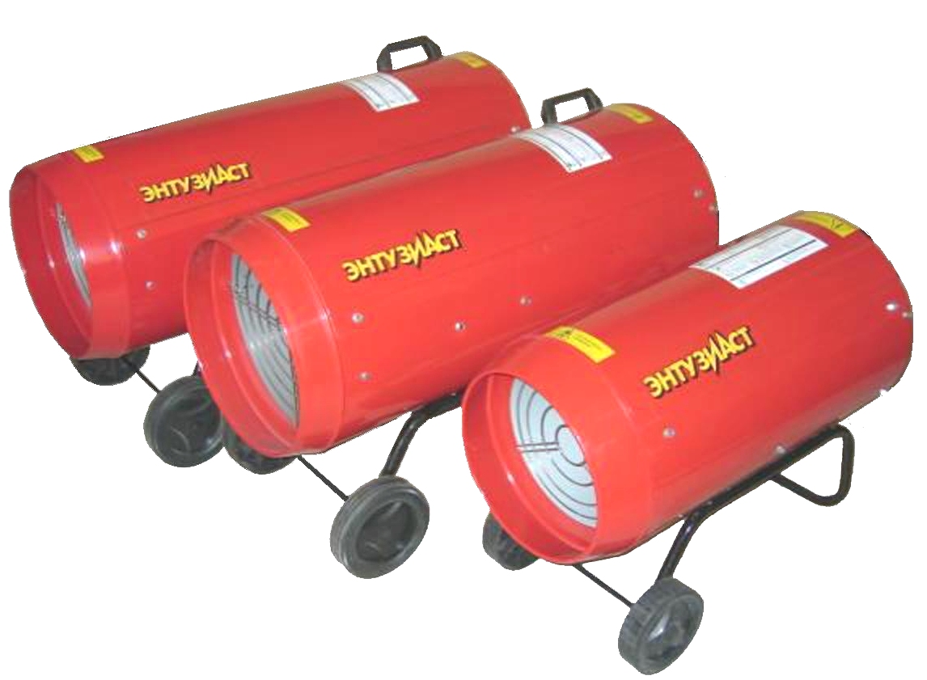 | Калориферы Энтузиаст (газовые) | Цена с НДС
Калорифер Энтузиаст J8 | топливо - Пропан, давление газа - 1,5бар, тепловая мощность - 10кВт,  производительность по воздуху - 300 м.куб./час, объем отапливаемого помещения - 180 м.куб., вес - 6,1кг | 4 699,00р.
Калорифер Энтузиаст J15 | топливо - Пропан, давление газа - 1,5бар, тепловая мощность - 18кВт,  производительность по воздуху - 500 м.куб./час, объем отапливаемого помещения - 300 м.куб., вес - 8,2кг | 5 029,00р.
Калорифер Энтузиаст J33 | топливо - Пропан, давление газа - 1,5бар, тепловая мощность - 38кВт,  производительность по воздуху - 850 м.куб./час, объем отапливаемого помещения - 680 м.куб., вес - 18,4кг | 6 818,00р.
Калорифер Энтузиаст J33Н, нержавеющий корпус | топливо - Пропан, давление газа - 1,5бар, тепловая мощность - 38кВт,  производительность по воздуху - 850 м.куб./час, объем отапливаемого помещения - 680 м.куб., вес - 18,4кг | 7055,00р.
Калорифер Энтузиаст J50 | топливо - Пропан, давление газа - 1,5бар, тепловая мощность - 81кВт,  производительность по воздуху -3000 м.куб./час, объем отапливаемого помещения -1400 м.куб., вес - 34кг | 12 217,00р.
Калорифер Энтузиаст J70 | топливо - Пропан, давление газа - 1,5бар, тепловая мощность - 57кВт,  производительность по воздуху -3000 м.куб./час, объем отапливаемого помещения -1200 м.куб., вес - 28кг | 13 359,00р.
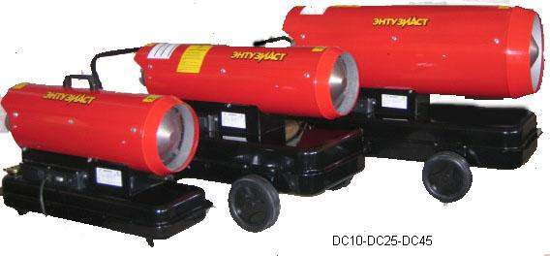 | Калориферы Энтузиаст (дизельные) | Цена с НДС
Калорифер Энтузиаст DC10 | топливо - Дизельное топливо, объем бака - 15л, тепловая мощность - 14кВт,  производительность по воздуху - 300 м.куб./час, объем отапливаемого помещения - 250 м.куб., вес - 20кг | 16 712,00р.
Калорифер Энтузиаст DC10/RC | топливо - Дизельное топливо, объем бака - 15л, тепловая мощность - 14кВт,  производительность по воздуху - 300 м.куб./час, объем отапливаемого помещения - 250 м.куб., вес - 20кг | 15 500,00р.
Калорифер Энтузиаст DC25 | топливо - Дизельное топливо, объем бака - 33л, тепловая мощность - 27кВт,  производительность по воздуху - 400 м.куб./час, объем отапливаемого помещения - 450 м.куб., вес - 30,5кг | 19 581,00р.
Калорифер Энтузиаст DC25/RC | топливо - Дизельное топливо, объем бака - 33л, тепловая мощность - 27кВт,  производительность по воздуху - 400 м.куб./час, объем отапливаемого помещения - 450 м.куб., вес - 30,5кг | 18 275,00р.
Калорифер Энтузиаст DC45 | топливо - Дизельное топливо, объем бака - 41л, тепловая мощность - 43кВт,  производительность по воздуху -1100 м.куб./час, объем отапливаемого помещения - 800 м.куб., вес - 38,5кг | 24 882,00р.
Калорифер Энтузиаст DC45/RC | топливо - Дизельное топливо, объем бака - 41л, тепловая мощность - 43кВт,  производительность по воздуху -1100 м.куб./час, объем отапливаемого помещения - 800 м.куб., вес - 38,5кг | 22 562,00р.
Калорифер Энтузиаст DP50 | топливо - Дизельное топливо, объем бака - 41л, тепловая мощность - 64кВт,  производительность по воздуху -1600 м.куб./час, вес - 50кг | 37 486,00р.
Калорифер Энтузиаст DP90 | топливо - Дизельное топливо, объем бака - 145л, тепловая мощность -105кВт,  производительность по воздуху -4000 м.куб./час, вес -105кг | 51 238,00р.
Калорифер Энтузиаст IC25 | топливо - Дизельное топливо, объем бака - 41л, тепловая мощность - 22кВт,  производительность по воздуху - 1000 м.куб./час, объем отапливаемого помещения - 350 м.куб., вес - 44кг,  предусмотрен вывод сгоревших газов топлива за пределы отапливаемого помещения!!! | 33 842,00р.
Калорифер Энтузиаст IP45 | топливо - Дизельное топливо, объем бака - 41л, тепловая мощность - 52кВт,  производительность по воздуху -1800 м.куб./час, вес - 64кг,  предусмотрен вывод сгоревших газов топлива за пределы отапливаемого помещения!!! | 49 755,00р.
Калорифер Энтузиаст IP70 | топливо - Дизельное топливо, объем бака - 145л, тепловая мощность - 80кВт,  производительность по воздуху -3300 м.куб./час, вес -120кг,  предусмотрен вывод сгоревших газов топлива за пределы отапливаемого помещения!!! | 59 192,00р.

